2. Måltider — Meals
Vårdaren kommer med frukost till Pirkko. Pirkko sitter redan, sängens huvudända är upphöjd.
The nurse brings breakfast to Pirkko. Pirkko is already sitting, the head of the bed is raised.
V: Sådär, nu är det dags för frukost. Jag lyfter upp bordet så du kan börja äta.
N: Well, it's breakfast time. I'll raise the table so you can start eating.
P: Okej, jag orkar äta själv, även om jag är lite trött i dag.
P: Yes, I can still eat myself, even though I'm a bit tired this morning.
V: Fint att du äter själv.
N: It’s good that you eat yourself.
Vårdaren tar fram ett litet bord under nattduksbordet och lägger det framför Pirkko.
Sen tar hon en bricka från matvagnen och tar locket från gröten.
V: Så där, här kommer en bricka till dig.
N: Here you are, here is a tray for you.
I dag får du plommongröt då magen inte har fungerat på ett tag.
This morning you have plum porridge because your stomach hasn't worked for a while.
P: Bra, man mår bättre när magen fungerar.
P: Good, it makes me feel better when my stomach works.
V: Smaklig måltid!
N: Enjoy your meal!
P: Tack!
P: Thanks!
Vårdaren går till Sirkka. Sirkka pratar inte längre, men vårdaren pratar vänligt med henne.
V: God morgon, Sirkka! Jag lyfter upp dig och sitta. Jag ska mata dig.
Så där, jag lägger ännu en kudde där så att du har en bekväm ställning.
Vårdaren lyfter upp sängens huvudända och placerar kvinnan i en bra sittställning.
Sen lägger hon ett bord framför kvinnan och hämtar hennes matbricka.
V: Här får du frukost. Du får samma gröt som grannen.
Vi lägger först en servett som skydd, så att vi inte spiller något i sängen.
Vårdaren lägger en pappersservett på Sirkkas bröst och tar bort locket från gröten.
V: Så där. Jag blandar lite mjölk i gröten, så att den inte är för varm.
Så där, öppna munnen lite. Bra. Och så lite mjölk från pipmuggen. Bra går det.
Sirkka verkar vara hungrig i dag när maten smakar så där bra.
Sirkka har bra aptit. När Sirkka har ätit allt
Sirkka has a good appetite this morning. When she has eaten everything,
tar vårdaren bort brickan och placerar henne i en bekväm ställning.
the nurse takes the tray away and puts her in a good position again.
Hon tar bort servetten och torkar Sirkkas mun.
She takes out the bib and wipes Sirkka's mouth.
V: Bra, du åt upp allt! Jag sänker huvudändan lite, så kan du vila på maten.
Vi kommer för att byta ställning till den andra sidan lite senare.
Du kan ligga upphöjd tills dess.

Bilder:
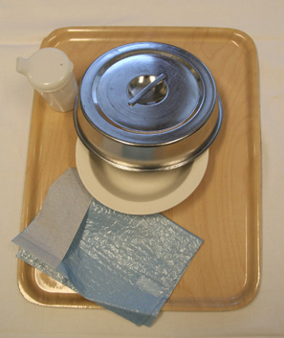 | 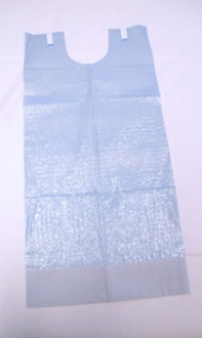 | 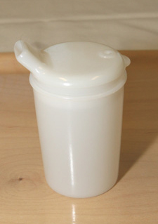
bricka | servett | pipmugg =

